Data vendor dapat diapprove oleh kepala marketing setelah diinput data vendor

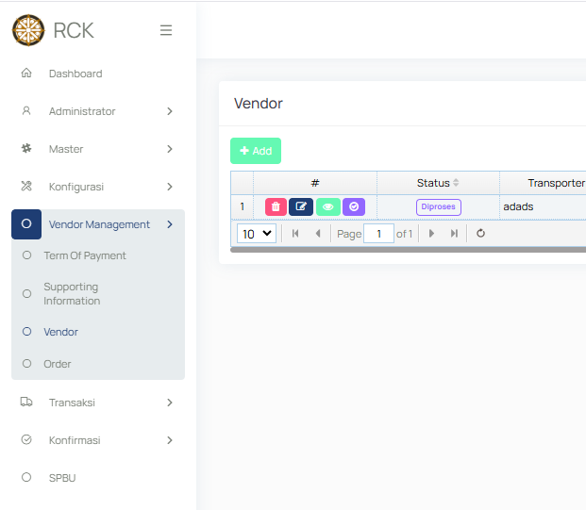  
  
Approve kapala marketing dimenu order, data akan tampil setelah dialihkan oleh kepala kendaraan jika kendaraan tidak ada, dan sudah dikonfirmasi oleh kepala operasional

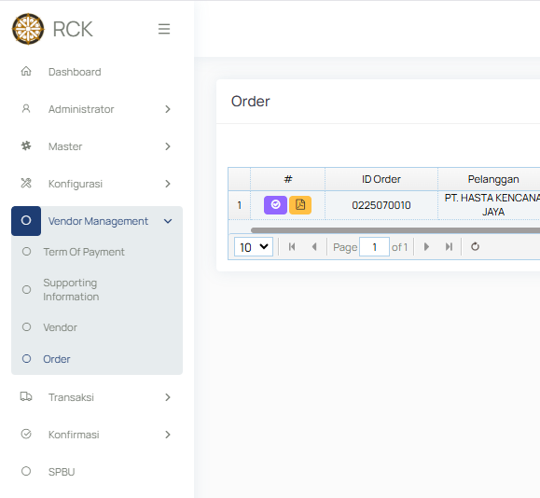

Data order external dapat diapprove di menu order 1/2 rit

